Test de début de première en mathématiques

Partie Géométrie :
Q1. Associer les solides à leur noms usuels

Cube
Cylindre
Parallélépipède
Sphère
Pyramide
Cône

Formules :$${Volume }_{cube }=c ×c ×c$$
$${Aire}_{triangle }= \frac{b × h}{2}$$
$${Volume }_{cylindre }=r^{2 }×h × π$$

A l’aide des formules :
Q2. Calculer le volume d’un cube de 4 cm de côté

Q3. Calculer l’aire d’un triangle de 3cm de hauteur pour une base de 7cm

Q4. Calculer le volume d’un cylindre de 40cm de hauteur et de 3mm de rayon

Partie statistiques
On vous donne, 5 notes d’un contrôle : 12, 10, 17, 14, 18
(vous pouvez utiliser la calculatrice graphique)
Q5. Calculer la moyenne de ces notes
Q6. Déterminer la médiane
Q7. Calculer l’étendue
Q8. Relier les graphiques avec les légendes correspondantes

- Histogramme
- Diagramme circulaire
- Diagramme en ligne brisée
- Diagramme en barres

Q9. On donne 3 diagrammes en boîte à moustache correspondant aux résultats de 3 classes de première Bac Pro à un même devoir de mathématiques. Compléter le tableau ci-dessous
0
1
2
3
4
5
6
7
8
9
10
11
12
13
14
15
16
17
18
19
20
Classe 1
Classe 2
Classe 3
 | Classe 1 | Classe 2 | Classe 3
Valeur minimale
Q₁
Médiane
Q₃
Valeur maximale

Partie Analyse et Algèbre

Q10. Résoudre l’équation suivante : $2x+6=10$ (coche une valeur)
- 2
- 6
- -2
- 8
Q11. Résoudre l’équation suivante : $(x+6)(x-1)=0$ (coche deux valeurs)
- -6
- 0
- -4
- 1

Temps (h)

Altitude (m)

D’après le graphique ci-dessus, répondez aux questions (Cochez les bonnes réponses)

Q12. L’axe des abscisses
- Temps
- Altitude

Q13. L’axe des ordonnées
- Temps
- Altitude

Q14. Donner l’image de 3
- 1200
- 1280
- 1230

Q15. Donner l’image de 0
- 1240
- 1310
- 1260

Q16. Déterminer les antécédents de 1220
- 1,75
- 3
- 4,75
- 2,75

Q17. Dans l’intervalle $\left[0 ;5\right]$, donner les coordonnées du maximum : (…………….. ; …………………)
Q18. Dans l’intervalle $\left[0 ;5\right]$, donner les coordonnées du minimum : (……………. ; …………………)

Q19. Donner l’intervalle d’une partie croissante : $\left[………. ;……….\right]$
Q20. Donner l’intervalle d’une partie décroissante : $\left[………. ;……….\right]$

Q21. Problème fonctions affines :
- Déterminer l’équation de la droite (D₁)
- $D_{1}: y = -\frac{1}{3} x + 1$
- $D_{1} : y =\frac{ 1 }{3}x + 1$
- $D_{1} : y = -\frac{1}{3} x – 1$

- Déterminer l’équation de la droite (D₂)
- $D_{2} : y = - 3 x – 1$
- $D_{2} : y = 3 x – 1$
- $D_{2} : y = 3 x + 1$

- Déterminer les coordonnées du point d’intersection noté A graphiquement.
- A (-1 ; 0)
- A (0 ; 1)
- A (2 ; 1)
- A (-1 ; 2)

Partie probabilités

Q22. Donner la probabilité d’obtenir le chiffre 6 sur un dé à 6 faces non truqué.
Q23. Donner la probabilité d’obtenir un chiffre paire lorsque l’on lance un dé à 6 faces.

On lance une pièce de monnaie, on répète l’expérience 3 fois.
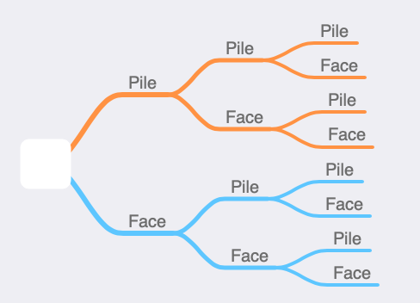

D’après l’arbre de probabilité ci-dessus, répondre aux questions suivantes
Q24. Donner le nombre total d’issues possibles
Q25. Donner la probabilité d’obtenir 3 Piles (Pile-Pile-Pile)
- 1/8
- 8/8
- 3/8
- 1/4
Q26. Donner la probabilité d’obtenir deux Faces et un Pile. (l’ordre n’est pas important)
- 1/8
- 8/8
- 3/8
- 1/4

